

Analiza dostępności komunikacyjnej na terenie
województwa śląskiego

Materiał został opracowany na podstawie Regionalnego Planu Transportowego Województwa Śląskiego, w tym części I, etap 6 - Model Ruchu, Studium analityczno-prognostycznym.
Zgodnie z „Wytycznymi dotyczącymi realizacji projektów z udziałem środków Europejskiego Funduszu Społecznego Plus w regionalnych programach na lata 2021–2027” Instytucja Zarządzająca regionalnym programem we współpracy z Regionalnym Ośrodkiem Polityki Społecznej powinna określić obszary, które uznane są za wykluczone komunikacyjne, tj. takie, na których brakuje połączeń transportem publicznym. Art. 4 ustawy o publicznym transporcie zbiorowym za publiczny transport zbiorowy uznaje się powszechnie dostępny regularny przewóz osób wykonywany w określonych odstępach czasu i po określonej linii lub sieci transportowej. Na terenie województwa śląskiego będą to więc: autobusy, trolejbusy, tramwaje oraz kolej miejska. Należy pamiętać, że wykluczenie komunikacyjne to nie tylko „białe plamy” czyli obszary, na których dostępność do poszczególnych środków transportu jest niewystarczająca, ale oznacza również ograniczony dostęp do transportu dla określonych grup społecznych. W szczególności chodzi o osoby z niepełnosprawnościami, o ograniczonej mobilności, osoby starsze, czy osoby
z gorszą sytuacją materialną , dla których wysokie koszty opłat mogą stanowić barierę w korzystaniu z transportu. Wykluczenie transportowe może więc przekładać się na wykluczenie społeczne. Problemem staje się już nie tylko brak odpowiednich połączeń komunikacyjnych, ale też ograniczanie poszczególnych osób lub społeczności w niektórych obszarach życia i wykluczanie ich z korzystania z usług publicznych, które powinny być ogólnodostępne.
Zgodnie z Wytycznymi, dla pojedynczych osób wykluczonych komunikacyjnie w projekcie możliwe jest finansowanie działań ułatwiających udział w aktywnej integracji na zasadzie dostosowań indywidualnych. W przypadku realizacji wsparcia dla grupy osób z obszaru wykluczonego komunikacyjnie, stosowane są adekwatne formy wsparcia np. usługi mobilne. Osoby na nich zamieszkujące to osoby wykluczone komunikacyjnie.
Na potrzeby niniejszej analizy posłużono się wskaźnikiem dostępności transportowej dla województwa śląskiego (WDTWŚ), który oparty jest na liczeniu tzw. dostępności potencjałowej i opiera się na sumie iloczynów potencjałów obszarów i kosztów przejazdu między nimi z uwzględnieniem m.in. informacji o liczbie ludności oraz czasie przejazdu. Szczegółowy opis metody obliczania wskaźnika dostępności transportowej województwa śląskiego WDTWŚ został ujęty w części I, etap 6 – Model Ruchu, Studium analityczno-prognostycznym do Regionalnego Planu Transportowego Województwa Śląskiego.
Rysunek 1. Wskaźnik Dostępności Transportowej Województwa Śląskiego dla transportu zbiorowego (WDTWŚtz).
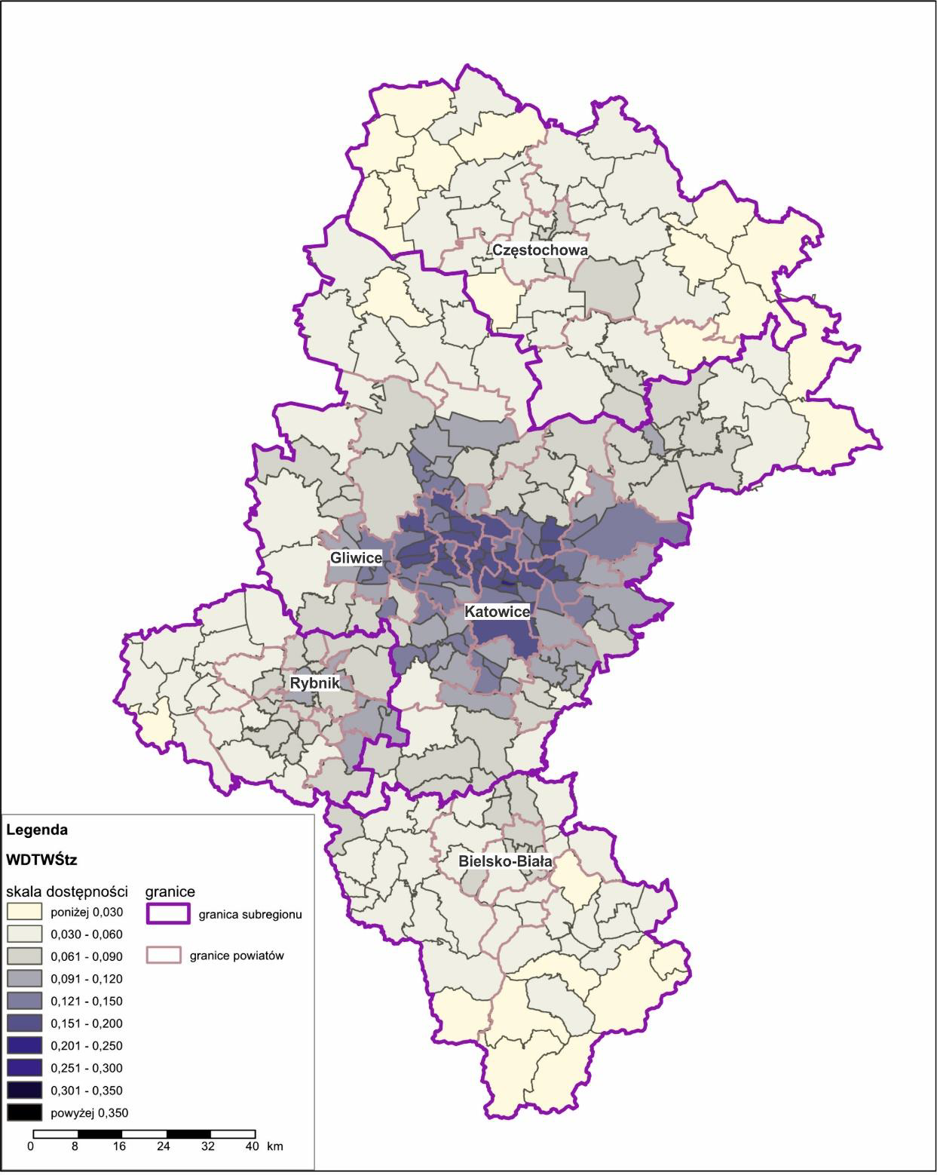Źródło: Część I Studium analityczno-prognostycznego Etap 6 do Regionalnego Planu Transportowego dla Województwa Śląskiego.

Gminy z najniższą dostępnością komunikacyjną
Największą dostępnością komunikacyjną charakteryzuje się centralna część województwa śląskiego, w szczególności dotyczy to znajdujących się tym terenie miast na prawach powiatu, takich jak: Katowice, Chorzów, Świętochłowice, Sosnowiec, Zabrze, czy Gliwice. Obszary o zdecydowanie najniższej dostępności to przede wszystkim północna część województwa (gminy wiejskie z powiatu częstochowskiego, kłobuckiego, ale i zawierciańskiego, myszkowskiego) oraz południowa część subregionu południowego (gminy wiejskie, przede wszystkim z powiatu żywieckiego).
Tabela 1. Wykaz gmin z najniższym wskaźnikiem WDTWŚtz
lp. | nazwa gminy | rodzaj gminy | powiat | subregion | WDTWŚtz
1 | Ujsoły | wiejska | żywiecki | południowy | 0,006
2 | Czernichów | wiejska | żywiecki | południowy | 0,015
3 | Milówka | wiejska | żywiecki | południowy | 0,017
4 | Rajcza | wiejska | żywiecki | południowy | 0,017
5 | Jeleśnia | wiejska | żywiecki | południowy | 0,02
6 | Koszarawa | wiejska | żywiecki | południowy | 0,023
7 | Radziechowy-Wieprz | wiejska | żywiecki | południowy | 0,024
8 | Gilowice | wiejska | żywiecki | południowy | 0,029
9 | Łękawica | wiejska | żywiecki | południowy | 0,029
10 | Istebna | wiejska | cieszyński | południowy | 0,016
11 | Porąbka | wiejski | bielski | południowy | 0,029
12 | Dąbrowa Zielona | wiejska | częstochowski | północny | 0,013
13 | Koniecpol | miejsko-wiejska | częstochowski | północny | 0,018
14 | Konopiska | wiejska | częstochowski | północny | 0,022
15 | Lelów | wiejska | częstochowski | północny | 0,025
16 | Przyrów | wiejska | częstochowski | północny | 0,025
17 | Przystajń | wiejska | kłobucki | północny | 0,021
18 | Krzepice | miejska | kłobucki | północny | 0,023
19 | Lipie | wiejska | kłobucki | północny | 0,023
20 | Opatów | wiejska | kłobucki | północny | 0,023
21 | Miedźno | wiejska | kłobucki | północny | 0,024
22 | Panki | wiejska | kłobucki | północny | 0,028
23 | Niegowa | wiejska | myszkowski | północny | 0,019
24 | Żarnowiec | wiejska | zawierciański | centralny | 0,018
25 | Szczekociny | miejsko-wiejska | zawierciański | centralny | 0,019
26 | Kochanowice | wiejska | lubliniecki | centralny | 0,026
27 | Krzanowice | miejsko-wiejska | raciborski | zachodni | 0,022

Źródło: Opracowanie własne na podstawie danych do Studium analityczno-prognostycznego do Regionalnego Planu Transportowego dla Województwa Śląskiego.
Wykres 1. Wykaz gmin z najniższym wskaźnikiem WDTWŚtz
Źródło: Opracowanie własne na podstawie danych do Studium analityczno-prognostycznego do Regionalnego Planu Transportowego dla Województwa Śląskiego.
Mimo, że tzw. białych plam w województwie śląskim nie ma dużo i dotyczą one głównie gmin wiejskich z obszarów granicznych województwa, to jednak standard dostępności transportu zbiorowego jest dość niski. Większość województwa to obszar o dostępności niższej niż 0,080. W tym przedziale znajduje się aż 127 gmin (76% gmin z terenu województwa), w tym 87 gmin wiejskich (91% gmin wiejskich), 22 gminy miejsko-wiejskie (100% gmin miejsko-wiejskich), 17 gmin miejskich (35% gmin miejskich) i 1 miasto na prawach powiatu (Częstochowa).
Niższa dostępność komunikacyjna nie wynika wyłącznie z braku połączeń komunikacją zbiorową na danym terenie i zaspokojenia potrzeb mieszkańców w tym zakresie, ale łączy się ściśle z niską prędkość środków transportu zbiorowego, częstotliwością kursowania poszczególnych linii autobusowych czy kolejowych oraz odległości jaką pasażer musi pokonać, aby dostać się do przystanku, co negatywnie wpływa na całkowity czas podróży.

Gminy ze średnią dostępności komunikacyjnej
Problem z dostępnością komunikacyjną dotyka więc nie tylko mieszkańców gmin wiejskich i miejsko-wiejskich, ale jest obecny również w gminach miejskich i częściowo w miastach na prawach powiatu. W skali do 0,080 wskaźnika dostępności do transportu zbiorowego, uznawanej za stosunkowo niską, znajdują się gminy ze wszystkich czterech subregionów i ze wszystkich powiatów województwa śląskiego.
Tabela 2. Wykaz gmin ze wskaźnikiem 0,030 – 0,080 WDTWŚtz
lp. | nazwa gminy | rodzaj gminy | powiat | subregion | WDTWŚtz
1 | Świnna | wiejska | żywiecki | południowy | 0,033
2 | Węgierska Górka | wiejska | żywiecki | południowy | 0,033
3 | Ślemień | wiejska | żywiecki | południowy | 0,034
4 | Lipowa | wiejska | żywiecki | południowy | 0,036
5 | Żywiec | miejska | żywiecki | południowy | 0,045
6 | Łodygowice | wiejska | żywiecki | południowy | 0,048
7 | Strumień | wiejska | żywiecki | południowy | 0,048
8 | Dębowiec | wiejska | cieszyński | południowy | 0,035
9 | Wisła | miejska | cieszyński | południowy | 0,035
10 | Brenna | wiejska | cieszyński | południowy | 0,036
11 | Goleszów | wiejska | cieszyński | południowy | 0,042
12 | Skoczów | miejsko-wiejska | cieszyński | południowy | 0,045
13 | Ustroń | miejska | cieszyński | południowy | 0,045
14 | Cieszyn | miejska | cieszyński | południowy | 0,048
15 | Chybie | wiejska | cieszyński | południowy | 0,05
16 | Hażlach | wiejska | cieszyński | południowy | 0,052
17 | Zebrzydowice | wiejska | cieszyński | południowy | 0,066
18 | Wilamowice | miejsko-wiejska | bielski | południowy | 0,046
19 | Buczkowice | wiejska | bielski | południowy | 0,047
20 | Kozy | wiejska | bielski | południowy | 0,047
21 | Jasienica | wiejska | bielski | południowy | 0,049
22 | Szczyrk | miejska | bielski | południowy | 0,053
23 | Wilkowice | wiejska | bielski | południowy | 0,057
24 | Czechowice-Dziedzice | miejsko-wiejska | bielski | południowy | 0,06
25 | Jaworze | wiejska | bielski | południowy | 0,061
26 | Bestwina | wiejska | bielski | południowy | 0,068
27 | Mykanów | wiejska | częstochowski | północny | 0,035
28 | Kruszyna | wiejska | częstochowski | północny | 0,036
29 | Janów | wiejska | częstochowski | północny | 0,037
30 | Kłomnice | wiejska | częstochowski | północny | 0,038
31 | Blachownia | miejsko-wiejska | częstochowski | północny | 0,042
32 | Kamienica Polska | wiejska | częstochowski | północny | 0,042
33 | Mstów | wiejska | częstochowski | północny | 0,042
34 | Starcza | wiejska | częstochowski | północny | 0,045
35 | Poczesna | wiejska | częstochowski | północny | 0,052
36 | Rędziny | wiejska | częstochowski | północny | 0,054
37 | Olsztyn | miejsko-wiejska | częstochowski | północny | 0,062
38 | Częstochowa | miasto na prawach powiatu | częstochowski | północny | 0,073
39 | Koziegłowy | miejsko-wiejska | myszkowski | północny | 0,038
40 | Żarki | miejsko-wiejska | myszkowski | północny | 0,046
41 | Poraj | wiejska | myszkowski | północny | 0,058
42 | Myszków | miejska | myszkowski | północny | 0,074
43 | Popów | wiejska | kłobucki | północny | 0,032
44 | Wręczyca Wielka | wiejska | kłobucki | północny | 0,041
45 | Kłobuck | miejsko-wiejska | kłobucki | północny | 0,0415
46 | Siewierz | miejsko-wiejska | będziński | centralny | 0,067
47 | Mierzęcice | wiejska | będziński | centralny | 0,072
48 | Psary | wiejska | będziński | centralny | 0,076
49 | Bieruń | miejska | bieruńsko-lędziński | centralny | 0,0705
50 | Bojszowy | wiejska | bieruńsko-lędziński | centralny | 0,071
51 | Wielowieś | wiejska | gliwicki | centralny | 0,041
52 | Rudziniec | wiejska | gliwicki | centralny | 0,058
53 | Sośnicowice | miejsko-wiejska | gliwicki | centralny | 0,06
54 | Toszek | miejsko-wiejska | gliwicki | centralny | 0,064
55 | Pyskowice | miejska | gliwicki | centralny | 0,073
56 | Herby | wiejska | lubliniecki | centralny | 0,031
57 | Ciasna | wiejska | lubliniecki | centralny | 0,032
58 | Pawonków | wiejska | lubliniecki | centralny | 0,032
59 | Boronów | wiejska | lubliniecki | centralny | 0,04
60 | Koszęcin | wiejska | lubliniecki | centralny | 0,043
61 | Lubliniec | miejska | lubliniecki | centralny | 0,05
62 | Woźniki | miejsko-wiejska | lubliniecki | centralny | 0,05
63 | Ornontowice | wiejska | mikołowski | centralny | 0,077
64 | Miedźna | wiejska | pszczyński | centralny | 0,053
65 | Suszec | wiejska | pszczyński | centralny | 0,054
66 | Goczałkowice-Zdrój | wiejska | pszczyński | centralny | 0,064
67 | Pszczyna | miejsko-wiejska | pszczyński | centralny | 0,0695
68 | Pawłowice | wiejska | pszczyński | centralny | 0,075
69 | Krupski Młyn | wiejska | tarnogórski | centralny | 0,047
70 | Kalety | miejska | tarnogórski | centralny | 0,051
71 | Tworóg | wiejska | tarnogórski | centralny | 0,063
72 | Ożarowice | wiejska | tarnogórski | centralny | 0,066
73 | Zbrosławice | wiejska | tarnogórski | centralny | 0,07
74 | Irządze | wiejska | zawierciański | centralny | 0,032
75 | Pilica | miejsko-wiejska | zawierciański | centralny | 0,032
76 | Kroczyce | wiejska | zawierciański | centralny | 0,044
77 | Włodowice | miejsko-wiejska | zawierciański | centralny | 0,061
78 | Ogrodzieniec | miejsko-wiejska | zawierciański | centralny | 0,069
79 | Łazy | miejsko-wiejska | zawierciański | centralny | 0,07
80 | Zawiercie | miejska | zawierciański | centralny | 0,076
81 | Pietrowice Wielkie | wiejska | raciborski | zachodni | 0,036
82 | Rudnik | wiejska | raciborski | zachodni | 0,038
83 | Kuźnia Raciborska | miejsko-wiejska | raciborski | zachodni | 0,0415
84 | Kornowac | wiejska | raciborski | zachodni | 0,043
85 | Nędza | wiejska | raciborski | zachodni | 0,044
86 | Racibórz | miejska | raciborski | zachodni | 0,0485
87 | Krzyżanowice | wiejska | raciborski | zachodni | 0,059
88 | Lyski | wiejska | rybnicki | zachodni | 0,041
89 | Gaszowice | wiejska | rybnicki | zachodni | 0,064
90 | Czerwionka-Leszczyny | miejsko-wiejska | rybnicki | zachodni | 0,067
91 | Świerklany | wiejska | rybnicki | zachodni | 0,0725
92 | Mszana | wiejska | wodzisławski | zachodni | 0,05
93 | Godów | wiejska | wodzisławski | zachodni | 0,051
94 | Pszów | miejska | wodzisławski | zachodni | 0,051
95 | Lubomia | wiejska | wodzisławski | zachodni | 0,056
96 | Gorzyce | wiejska | wodzisławski | zachodni | 0,059
97 | Radlin | miejska | wodzisławski | zachodni | 0,066
98 | Marklowice | wiejska | wodzisławski | zachodni | 0,068
99 | Rydułtowy | miejska | wodzisławski | zachodni | 0,0685
100 | Wodzisław Śląski | miejska | wodzisławski | zachodni | 0,074

Źródło: Opracowanie własne na podstawie danych do Studium analityczno-prognostycznego do Regionalnego Planu Transportowego dla Województwa Śląskiego.
W realizowanych projektach w sposób szczególnych, należy uwzględnić zatem indywidualne potrzeby osób lub społeczności wykluczonych komunikacyjnie (dotyczy osób/społeczności zamieszkujących gminy wskazane w tabeli 1 i tabeli 2), tak aby zapewnić im pełny udział we wszystkich projektowanych działaniach.

Gminy z najwyższą dostępnością komunikacyjną
Wydawać by się mogło, że na terenie pozostałych 40 gmin w województwie śląskim,
w szczególności na terenie metropolii, mieszkańcy nie doświadczają wykluczenia komunikacyjnego, lub też problem dostępu do usług transportowych istnieje w marginalnym stopniu. Myśląc o dostępności komunikacyjnej mieszkańców, nie powinno kierować się jedynie ich miejscem zameldowania czy zamieszkania w danej gminie uznanej za bardziej dostępną komunikacyjnie, ale należy wziąć pod uwagę również silne zróżnicowanie w dostępie do usług transportowych na terenie samych gmin. Obszary centrów dużych miast, tereny w okolicach centrów przesiadkowych czy stacji kolejowych, zawsze będą lepiej skomunikowane, niż ich peryferia, na które w ciągu dnia dojeżdża kilka, czy kilkanaście autobusów na dobę i to głównie w tzw. dni nauki szkolnej. W tabeli 3 wyniki wskaźnika WDTWŚtz zostały uśrednione w stosunku do 27 gmin, na terenie których występują różnice w zakresie dostępu do publicznego transportu zbiorowego w zależności od miejsca zamieszkania użytkowników komunikacji zbiorowej.
Tabela 3. Wykaz gmin ze wskaźnikiem 0,080 – 0,020 WDTWŚtz
lp. | nazwa gminy | rodzaj gminy/powiat | subregion | WDTWŚtz
1 | Bielsko-Biała | miasto na prawach powiatu | południowy | 0,084*
2 | Jejkowice | wiejska rybnicki | zachodni | 0,082
3 | Rybnik | miasto na prawach powiatu | zachodni | 0,088*
4 | Jastrzębie-Zdrój | miasto na prawach powiatu | zachodni | 0,0835*
5 | Żory | miasto na prawach powiatu. | zachodni | 0,093*
6 | Bobrowniki | wiejska będziński | centralny | 0,089
7 | Sławków | wiejska będziński | centralny | 0,091
8 | Wojkowice | miejska będziński | centralny | 0,134
9 | Czeladź | miejska będziński | centralny | 0,14*
10 | Będzin | miejska będziński | centralny | 0,161*
11 | Chełm Śląski | wiejska bieruńsko-lędziński | centralny | 0,08*
12 | Imielin | miejska bieruńsko-lędziński | centralny | 0,1
13 | Lędziny | miejska bieruńsko-lędziński | centralny | 0,105*
14 | Pilchowice | wiejska gliwicki | centralny | 0,081
15 | Knurów | miejska gliwicki | centralny | 0,082
16 | Gierałtowice | wiejska gliwicki | centralny | 0,1065*
17 | Orzesze | miejska mikołowski | centralny | 0,085*
18 | Wyry | miejska mikołowski | centralny | 0,103
19 | Mikołów | miejska mikołowski | centralny | 0,129*
20 | Łaziska Górne | miejska mikołowski | centralny | 0,1305*
21 | Kobiór | wiejska pszczyński | centralny | 0,093
22 | Świerklaniec | wiejska tarnogórski | centralny | 0,086
23 | Miasteczko Śląskie | miejska tarnogórski | centralny | 0,102
24 | Tarnowskie Góry | miejska tarnogórski | centralny | 0,1165*
25 | Radzionków | miejska tarnogórski | centralny | 0,121*
26 | Poręba | miejska zawierciański | centralny | 0,08
27 | Jaworzno | miasto na prawach powiatu | centralny | 0,096*
28 | Gliwice | miasto na prawach powiatu | centralny | 0,117*
29 | Tychy | miasto na prawach powiatu | centralny | 0,1176*
30 | Mysłowice | miasto na prawach powiatu | centralny | 0,1205
31 | Dąbrowa Górnicza | miasto na prawach powiatu | centralny | 0,137*
32 | Ruda Śląska | miasto na prawach powiatu | centralny | 0,138*
33 | Bytom | miasto na prawach powiatu | centralny | 0,14*
34 | Siemianowice Śląskie | miasto na prawach powiatu | centralny | 0,1405*
35 | Piekary Śląskie | miasto na prawach powiatu | centralny | 0,1465*
36 | Zabrze | miasto na prawach powiatu | centralny | 0,148*
37 | Sosnowiec | miasto na prawach powiatu | centralny | 0,1535*
38 | Chorzów | miasto na prawach powiatu | centralny | 0,17*
39 | Katowice | miasto na prawach powiatu | centralny | 0,1791*
40 | Świętochłowice | miasto na prawach powiatu | centralny | 0,184*

* gminy, dla których na potrzeby niniejszej analizy przyjęto uśredniony wskaźnik

Źródło: Opracowanie własne na podstawie danych do Studium analityczno-prognostycznego do Regionalnego Planu Transportowego dla Województwa Śląskiego.
W zdecydowanej większości, bez względu na miejsce zamieszkania poszczególnych osób w danej gminie, należy uznać, że dostęp do transportu jest tutaj dość wysoki, gdyż najniższe wartości wskaźnika WDTWŚtz zaczynają w tych gminach od 0,080, a najwyższe (jak w przypadku Katowic) przekraczają 0,20.
Jednak w odniesieniu do części mieszkańców w 6 z tych gmin, rozbieżności w dostępności do komunikacji zbiorowej są tak duże, że poszczególne dzielnice, czy obszary gmin, kwalifikują się do niższego przedziału. Do gmin tych należą: Orzesze (najniższy na tym terenie wskaźnik wynosi 0,049), Bielsko-Biała (0,053) Jastrzębie-Zdrój (0,061), Chełm Śląski (0,067), Rybnik (0,072) i Jaworzno (0,074).
Projektując zatem wsparcie w ramach projektów unijnych, należy wziąć po uwagę nie tylko zamieszkiwanie uczestników działań w danej gminie, ale ich szczególne potrzeby. Każdorazowo należy pamiętać, że pokonanie nawet kilkuset metrów dla osoby niepełnosprawnej lub też niemobilnej ze względu np. na wiek, jak i potencjalnie zbyt długi czas dojazdu do miejsca docelowego transportem publicznym, i to mieszkańców z terenu najbardziej dostępnych komunikacyjnie gmin, może być istotną barierą w dostępnie do usług społecznych czy usług zdrowych, a tym samym pogłębiać ich wykluczenie społeczne.
Opracowano w:
Referacie zarządzania i analiz,
Departamencie Europejskiego Funduszu Społecznego
we współpracy z Regionalnym Ośrodkiem Polityki Społecznej w Katowicach
Katowice, maj 2023 r.

